2026 年济南市莱芜区教育和体育局本级单位预算

目 录
第一部分 单位概况
一、主要职责
二、机构设置情况
第二部分 2026 年单位预算表
一、收支总体情况表二、收入总体情况表三、支出总体情况表
四、财政拨款收支总体情况表
五、一般公共预算支出情况表
六、一般公共预算基本支出情况表
七、一般公共预算“三公”经费支出情况表八、政府性基金预算支出情况表
九、国有资本经营预算支出情况表十、基本支出预算情况表
十一、项目支出预算情况表十二、政府采购预算情况表
第三部分 2026 年单位预算情况和重要事项说明
第四部分 名词解释

第一部分

单位概况

一、主要职责
（一）研究制定全区教育体育系统党的建设规划并指导实施。负责对全区教育体育系统党的建设重大问题进行调查研究，向区委提出意见和建议，在职权范围内对有关问题作出决定。
（二）负责本系统领域内党的建设、意识形态、宣传思想和群众工作。依法履行本部门业务领域内社会组织的监管职责，同步指导相关党建工作。指导本系统思想政治建设以及学校德育工作和精神文明建设。负责所属事业单位党的理论宣传和新闻宣传工作、维护稳定和社会治安综合治理工作。
（三）负责所属事业单位统一战线工作。指导本系统工会、团委、妇委会等群众团体的有关工作。
（四）贯彻执行教育、体育工作法律法规和方针政策，负责起草有关规范性文件。拟定全区教育体育改革和发展的政策并组织实施。负责全区教育体育事业统计工作。
（五）负责全区基础教育（含学前教育）、职业教育、继续教育、民办教育、少数民族教育和特殊教育的统筹规划和协调管理工作。指导学校内部管理和教育教学改革。
（六）负责全区教育体育领域人才队伍建设，主管全区教师工作。
（七）负责教育督导与评估工作。负责推动义务教育均衡发展、促进教育公平。
（八）拟订全区教育体育事业改革发展的中长期战略、规划。统筹全区教育体育资源配置和结构布局调整，参与城区教育体育设施配套规划方案的审核工作；指导全区学校基本建设

工作。
（九）负责国内外优质教育资源引进及相关协调服务工作。参与教育产业、体育产业、对外体育交流合作及全民健身等领域的项目招商工作。参与高校院所引进工作。
（十）负责区级教育体育经费的统筹管理，参与拟订教育体育经费筹措、拨款、基建投资和学生资助政策，监测教育体育经费的筹措和使用情况。参与全区义务教育经费保障机制改革工作。负责所属事业单位内部审计工作。
（十一）负责全区各类学历教育考试招生和中小学学籍管理工作。组织开展全区教育教学的科学研究以及教育信息化工作。
（十二）负责全区语言文字工作。
（十三）负责推动多元化体育服务体系建设，推进体育公共服务和体育制度改革。按分工做好行业安全工作，负责参加比赛的体育运动器械安全监管。
（十四）负责统筹规划全区群众体育发展，推行全民健身计划。组织实施国家体育锻炼标准，组织和开展国民体质监测，推动社会体育指导员队伍建设。协同有关部门规划体育设施建设布局，指导公共体育设施建设，负责公共体育设施的监督管理。负责指导开展健身气功活动并加强监督管理。指导协调行业协会工作。
（十五）负责统筹规划全区竞技体育发展，确定体育运动项目设置和重点布局。指导协调体育训练和体育竞赛，指导运动队伍建设和体育后备人才输送。负责推进全区职业体育发展。组织参加市以上重大体育比赛，承办在本区举行的重大体

育比赛。协调运动员社会保障工作。
（十六）负责拟订全区体育产业发展规划，引导和参与推动全区体育产业发展。规范体育服务管理，推动体育标准化建设。协同体育彩票销售机构监督代销者代销行为。
（十七）负责指导体育宣传、科技、教育和培训工作，推动体育文化建设。领导、协调、监督体育运动中的反兴奋剂工作。组织开展体育领域重大科技研究、技术攻关和成果推广。
（十八）负责统筹规划全区青少年体育发展，指导和推进青少年体育工作。
（十九）负责与国（境）外、台港澳地区的教育、体育交流与合作工作。
（二十）履行法律、法规、规章规定的其他职责。
（二十一）完成区委、区政府交办的其他任务。
（二十二）职能转变。按照党中央、国务院关于转变政府职能、深化“放管服”改革，深入推进审批服务便民化的决策部署，认真落实省委、省政府深化“一次办好”改革，市委、市政府深化“一次办成”改革要求和区委、区政府相关改革要求，深化教育领域综合改革，落实深化基础教育、现代职业教育、教育考试招生制度改革的各项工作任务，实施惠民重点工程，促进教育事业高质量发展，加快推进教育现代化。广泛开展全民健身活动，打造国内外有竞争力的体育强项，优化体育产业结构，促进体育事业全面发展。
（二十三）有关职责分工
- 关于校车安全管理。区教育体育局负责加强对学校的监管，指导、督促学校建立健全校车安全管理制度，明确和落实

校车安全管理责任，指导学校开展交通安全教育，督促学校加强学生乘车管理;与公安机关会同有关部门建立校车安全管理工作协调机制;组织建立健全校车安全管理信息共享机制。公安机关负责依法开展校车和驾驶人交通安全管理，依法查处校车道路交通安全违法行为，加强校车行驶路线的道路交通秩序管理;协助教育行政部门组织学校开展交通安全教育，对校车服务提供者开展校车驾驶人安全教育情况进行监督检查。区城乡交通运输局负责发展城区和农村的公共交通，合理规划、设置公共交通线路和站点，改善农村公路通行技术条件，按照标准设置校车停靠站点标识、标牌，施划站点标线，监督汽车维修企业落实校车维修质量保证期制度，依法对取得道路运输经营许可企业的有关违法行为给予处罚。
- 关于相对集中行政许可权。区教育体育局负责本部门行政权力事项的动态调整；区行政审批服务局负责行使经区政府批准集中的教育、体育领域相关行政许可及关联事项。两部门建立健全衔接配合机制，依法履行职责分工，强化在联络会商、信息互通、业务协同等方面相互配合。
二、机构设置情况
本单位为济南市莱芜区教育和体育局二级预算单位，无下属单位。单位设立下列内设机构，分别为：
- 济南市莱芜区教育和体育局招生考试中心
- 济南市莱芜区教育和体育局教育事业发展中心
- 济南市莱芜区教育和体育局体育事业发展中心
- 济南市莱芜区教育和体育局教研中心

第二部分

2026 年单位预算表

公开表 1
收支总体情况表
部门（单位）：济南市莱芜区教育和体育局本级 单位：万元
收 入 |  | 支 出
项目 | 预算数 | 项目 | 预算数
一、财政拨款收入 | 16,333.23 | 一、一般公共服务支出
一般公共预算拨款收入 | 16,333.23 | 二、外交支出
政府性基金预算拨款收入 |  | 三、公共安全支出
国有资本经营预算拨款收入 |  | 四、教育支出 | 17,150.90
二、财政专户管理资金收入 | 180.00 | 五、科学技术支出
三、事业收入（不含教育收费） |  | 六、文化旅游体育与传媒支出 | 191.00
四、事业单位经营收入 |  | 七、社会保障和就业支出
五、其他收入 | 828.67 | 八、卫生健康支出
 |  | 九、节能环保支出
 |  | 十、城乡社区支出
 |  | 十一、农林水支出
 |  | 十二、交通运输支出
 |  | 十三、资源勘探工业信息等支出
 |  | 十四、商业服务业等支出
 |  | 十五、金融支出
 |  | 十六、自然资源海洋气象等支出
 |  | 十七、住房保障支出
 |  | 十八、粮油物资储备支出
 |  | 十九、国有资本经营预算支出
 |  | 二十、灾害防治及应急管理支出
 |  | 二十一、其他支出
本年收入合计 | 17,341.90 | 本年支出合计 | 17,341.90
上级补助收入
附属单位上缴收入 |  | 对附属单位的补助支出
使用非财政拨款结余 |  | 上缴上级支出
上年结转 |  | 结转下年
收 入 总 计 | 17,341.90 | 支 出 总 计 | 17,341.90

公开表 2
收入总体情况表
部门（单位）：济南市莱芜区教育和体育局本级 单位：万元
科目编码 |  |  | 科目名称 | 合计 | 财政拨款收入 |  |  |  | 财政专户管理资金收入 | 事业收入  （不含教育收费） | 事业单位经营收入 | 其他收入 | 上级补助收入 | 附属单位上缴收入 | 使用非财政拨款结余 | 上年结转
类 | 款 | 项 | 科目名称 | 合计 | 小计 | 一般公共预算收入 | 政府性基金预算收入 | 国有资本经营预算收  入
合 计 |  |  |  | 17,341.90 | 16,333.23 | 16,333.23 |  |  | 180.00 |  |  | 828.67
205 |  |  | 教育支出 | 17,150.90 | 16,142.23 | 16,142.23 |  |  | 180.00 |  |  | 828.67
 | 01 |  | 教育管理事务 | 8,721.58 | 8,541.58 | 8,541.58 |  |  | 180.00
 |  | 01 | 行政运行 | 2,419.68 | 2,419.68 | 2,419.68
 |  | 02 | 一般行政管理事务 | 1,487.20 | 1,487.20 | 1,487.20
 |  | 99 | 其他教育管理事务支出 | 4,814.70 | 4,634.70 | 4,634.70 |  |  | 180.00
 | 02 |  | 普通教育 | 7,170.14 | 7,170.14 | 7,170.14
 |  | 01 | 学前教育 | 383.65 | 383.65 | 383.65
 |  | 02 | 小学教育 | 6,086.21 | 6,086.21 | 6,086.21
 |  | 03 | 初中教育 | 72.74 | 72.74 | 72.74
 |  | 04 | 高中教育 | 24.86 | 24.86 | 24.86
 |  | 99 | 其他普通教育支出 | 602.68 | 602.68 | 602.68
 | 03 |  | 职业教育 | 10.67 | 10.67 | 10.67
 |  | 02 | 中等职业教育 | 10.67 | 10.67 | 10.67
 | 99 |  | 其他教育支出 | 1,248.51 | 419.84 | 419.84 |  |  |  |  |  | 828.67
 |  | 99 | 其他教育支出 | 1,248.51 | 419.84 | 419.84 |  |  |  |  |  | 828.67
207 |  |  | 文化旅游体育与传媒支出 | 191.00 | 191.00 | 191.00
 | 03 |  | 体育 | 191.00 | 191.00 | 191.00
 |  | 08 | 群众体育 | 191.00 | 191.00 | 191.00

公开表 3
支出总体情况表
部门（单位）：济南市莱芜区教育和体育局本级 单位：万元
科目编码 |  |  | 科目名称 | 合计 | 基本支出 | 项目支出 | 结转下年
类 | 款 | 项
合 计 |  |  |  | 17,341.90 | 2,994.72 | 14,347.18
205 |  |  | 教育支出 | 17,150.90 | 2,994.72 | 14,156.18
 | 01 |  | 教育管理事务 | 8,721.58 | 2,574.88 | 6,146.70
 |  | 01 | 行政运行 | 2,419.68 | 2,262.68 | 157.00
 |  | 02 | 一般行政管理事务 | 1,487.20 |  | 1,487.20
 |  | 99 | 其他教育管理事务支出 | 4,814.70 | 312.20 | 4,502.50
 | 02 |  | 普通教育 | 7,170.14 |  | 7,170.14
 |  | 01 | 学前教育 | 383.65 |  | 383.65
 |  | 02 | 小学教育 | 6,086.21 |  | 6,086.21
 |  | 03 | 初中教育 | 72.74 |  | 72.74
 |  | 04 | 高中教育 | 24.86 |  | 24.86
 |  | 99 | 其他普通教育支出 | 602.68 |  | 602.68
 | 03 |  | 职业教育 | 10.67 |  | 10.67
 |  | 02 | 中等职业教育 | 10.67 |  | 10.67
 | 99 |  | 其他教育支出 | 1,248.51 | 419.84 | 828.67
 |  | 99 | 其他教育支出 | 1,248.51 | 419.84 | 828.67
207 |  |  | 文化旅游体育与传媒支出 | 191.00 |  | 191.00
 | 03 |  | 体育 | 191.00 |  | 191.00
 |  | 08 | 群众体育 | 191.00 |  | 191.00

公开表 4
财政拨款收支总体情况表
部门（单位）：济南市莱芜区教育和体育局本级 单位：万元

收 入 |  | 支 出
项目 | 预算数 | 项 目 | 预算数
项目 | 预算数 | 项 目 | 总计 | 一般公共预算 | 政府性基金预算 | 国有资本经营预算
一、一般公共预算拨款收入 | 16,333.23 | 一、一般公共服务支出
二、政府性基金预算拨款收入 |  | 二、外交支出
三、国有资本经营预算拨款收入 |  | 三、公共安全支出
 |  | 四、教育支出 | 16,142.23 | 16,142.23
 |  | 五、科学技术支出
 |  | 六、文化旅游体育与传媒支出 | 191.00 | 191.00
 |  | 七、社会保障和就业支出
 |  | 八、卫生健康支出
 |  | 九、节能环保支出
 |  | 十、城乡社区支出
 |  | 十一、农林水支出
 |  | 十二、交通运输支出
 |  | 十三、资源勘探工业信息等支出
 |  | 十四、商业服务业等支出
 |  | 十五、金融支出
 |  | 十六、自然资源海洋气象等支出
 |  | 十七、住房保障支出

收 入 |  | 支 出
项目 | 预算数 | 项 目 | 预算数
项目 | 预算数 | 项 目 | 总计 | 一般公共预算 | 政府性基金预算 | 国有资本经营预算
 |  | 十八、粮油物资储备支出
 |  | 十九、国有资本经营预算支出
 |  | 二十、灾害防治及应急管理支出
 |  | 二十一、其他支出
本 年 收 入 合 计 | 16,333.23 | 本 年 支 出 合 计 | 16,333.23 | 16,333.23
上年结转 |  | 结转下年
收 入 总 计 | 16,333.23 | 支 出 总 计 | 16,333.23 | 16,333.23

公开表 5
一般公共预算支出情况表
部门（单位）：济南市莱芜区教育和体育局本级 单位：万元
科目编码 |  |  | 科目名称 | 合计 | 基本支出 |  |  | 项目支出
类 | 款 | 项 | 科目名称 | 合计 | 小计 | 人员支出 | 日常公用支出 | 项目支出
合 计 |  |  |  | 16,333.23 | 2,994.72 | 2,870.83 | 123.89 | 13,338.51
205 |  |  | 教育支出 | 16,142.23 | 2,994.72 | 2,870.83 | 123.89 | 13,147.51
 | 01 |  | 教育管理事务 | 8,541.58 | 2,574.88 | 2,450.99 | 123.89 | 5,966.70
 |  | 01 | 行政运行 | 2,419.68 | 2,262.68 | 2,138.79 | 123.89 | 157.00
 |  | 02 | 一般行政管理事务 | 1,487.20 |  |  |  | 1,487.20
 |  | 99 | 其他教育管理事务支出 | 4,634.70 | 312.20 | 312.20 |  | 4,322.50
 | 02 |  | 普通教育 | 7,170.14 |  |  |  | 7,170.14
 |  | 01 | 学前教育 | 383.65 |  |  |  | 383.65
 |  | 02 | 小学教育 | 6,086.21 |  |  |  | 6,086.21
 |  | 03 | 初中教育 | 72.74 |  |  |  | 72.74
 |  | 04 | 高中教育 | 24.86 |  |  |  | 24.86
 |  | 99 | 其他普通教育支出 | 602.68 |  |  |  | 602.68
 | 03 |  | 职业教育 | 10.67 |  |  |  | 10.67
 |  | 02 | 中等职业教育 | 10.67 |  |  |  | 10.67
 | 99 |  | 其他教育支出 | 419.84 | 419.84 | 419.84
 |  | 99 | 其他教育支出 | 419.84 | 419.84 | 419.84
207 |  |  | 文化旅游体育与传媒支出 | 191.00 |  |  |  | 191.00
 | 03 |  | 体育 | 191.00 |  |  |  | 191.00
 |  | 08 | 群众体育 | 191.00 |  |  |  | 191.00

公开表 6
一般公共预算基本支出情况表
部门（单位）：济南市莱芜区教育和体育局本级 单位：万元
科目编码 |  | 部门预算支出  经济分类科目名称 | 科目编码 |  | 政府预算支出  经济分类科目名称 | 基本支出预算
类 | 款 | 部门预算支出  经济分类科目名称 | 类 | 款 | 政府预算支出  经济分类科目名称 | 小计 | 人员支出 | 日常公用支出
合 计 |  |  |  |  |  | 2,994.72 | 2,870.83 | 123.89
301 |  | 工资福利支出 | 501 |  | 机关工资福利支出 | 2,864.69 | 2,864.69
301 | 01 | 基本工资 | 501 | 01 | 工资奖金津补贴 | 812.95 | 812.95
301 | 02 | 津贴补贴 | 501 | 01 | 工资奖金津补贴 | 307.86 | 307.86
301 | 03 | 奖金 | 501 | 01 | 工资奖金津补贴 | 528.85 | 528.85
301 | 07 | 绩效工资 | 501 | 01 | 工资奖金津补贴 | 419.84 | 419.84
301 | 08 | 机关事业单位基本养老保险缴费 | 501 | 02 | 社会保障缴费 | 237.04 | 237.04
301 | 09 | 职业年金缴费 | 501 | 02 | 社会保障缴费 | 118.52 | 118.52
301 | 10 | 职工基本医疗保险缴费 | 501 | 02 | 社会保障缴费 | 125.20 | 125.20
301 | 11 | 公务员医疗补助缴费 | 501 | 02 | 社会保障缴费 | 94.85 | 94.85
301 | 12 | 其他社会保障缴费 | 501 | 02 | 社会保障缴费 | 13.78 | 13.78
301 | 13 | 住房公积金 | 501 | 03 | 住房公积金 | 205.80 | 205.80
302 |  | 商品和服务支出 | 502 |  | 机关商品和服务支出 | 112.29 |  | 112.29
302 | 01 | 办公费 | 502 | 01 | 办公经费 | 8.30 |  | 8.30
302 | 07 | 邮电费 | 502 | 01 | 办公经费 | 5.00 |  | 5.00
302 | 13 | 维修（护）费 | 502 | 09 | 维修（护）费 | 2.00 |  | 2.00
302 | 15 | 会议费 | 502 | 02 | 会议费 | 2.00 |  | 2.00
302 | 17 | 公务接待费 | 502 | 06 | 公务接待费 | 2.50 |  | 2.50
302 | 28 | 工会经费 | 502 | 01 | 办公经费 | 34.81 |  | 34.81
302 | 39 | 其他交通费用 | 502 | 01 | 办公经费 | 29.09 |  | 29.09
302 | 99 | 其他商品和服务支出 | 502 | 99 | 其他商品和服务支出 | 28.59 |  | 28.59
303 |  | 对个人和家庭补助 | 509 |  | 对个人和家庭的补助 | 7.44 | 6.14 | 1.30

科目编码 |  | 部门预算支出  经济分类科目名称 | 科目编码 |  | 政府预算支出  经济分类科目名称 | 基本支出预算
类 | 款 | 部门预算支出  经济分类科目名称 | 类 | 款 | 政府预算支出  经济分类科目名称 | 小计 | 人员支出 | 日常公用支出
303 | 05 | 生活补助 | 509 | 01 | 社会福利和救助 | 7.44 | 6.14 | 1.30
310 |  | 资本性支出 | 503 |  | 机关资本性支出 | 10.30 |  | 10.30
310 | 02 | 办公设备购置 | 503 | 06 | 设备购置 | 10.30 |  | 10.30

公开表 7
一般公共预算“三公”经费支出情况表
部门（单位）：济南市莱芜区教育和体育局本级 单位：万元
2025 年预算数 |  |  |  |  |  | 2026 年预算数
合计 | 因公出国  （境）经费 | 公务用车购置及运行维护费 |  |  | 公务接待费 | 合计 | 因公出国  （境）经费 | 公务用车购置及运行维护费 |  |  | 公务接待费
合计 | 因公出国  （境）经费 | 小计 | 公务用车购置  经费 | 公务用车运行  维护费 | 公务接待费 | 合计 | 因公出国  （境）经费 | 小计 | 公务用车购置  经费 | 公务用车运行  维护费 | 公务接待费
2.50 | 0.00 | 0.00 | 0.00 | 0.00 | 2.50 | 2.50 | 0.00 | 0.00 | 0.00 | 0.00 | 2.50

公开表 8
政府性基金预算支出情况表
部门（单位）：济南市莱芜区教育和体育局本级 单位：万元
科目编码 |  |  | 科目名称 | 合计 | 基本支出 |  |  | 项目支出
类 | 款 | 项 | 科目名称 | 合计 | 小计 | 人员支出 | 日常公用支出 | 项目支出
合 计
注：2026 年没有使用政府性基金预算拨款安排的支出。

公开表 9
国有资本经营预算支出情况表
部门（单位）：济南市莱芜区教育和体育局本级 单位：万元
科目编码 |  |  | 科目名称 | 合计 | 基本支出 |  |  | 项目支出
类 | 款 | 项 | 科目名称 | 合计 | 小计 | 人员支出 | 日常公用支出 | 项目支出
合 计
注：2026 年没有使用国有资本经营预算拨款安排的支出。

公开表 10
基本支出预算情况表
部门（单位）：济南市莱芜区教育和体育局本级 单位：万元
科目编码 |  | 部门预算支出经济分类科目 | 科目编码 |  | 政府预算支出经济分类科目 | 合计 | 财政拨款 |  |  |  | 财政专户管理资金 | 单位资金 | 使用非财政拨款结余 | 上年结转
 |  |  |  |  |  |  | 小计 | 一般公共预算 | 政府性基金预算 | 国有资本经营预算
类 | 款 | 部门预算支出经济分类科目 | 类 | 款
合计 |  |  |  |  |  | 2,994.72 | 2,994.72 | 2,994.72
301 |  | 工资福利支出 | 501 |  | 机关工资福利支出 | 2,864.69 | 2,864.69 | 2,864.69
301 | 01 | 基本工资 | 501 | 01 | 工资奖金津补贴 | 812.95 | 812.95 | 812.95
301 | 02 | 津贴补贴 | 501 | 01 | 工资奖金津补贴 | 307.86 | 307.86 | 307.86
301 | 03 | 奖金 | 501 | 01 | 工资奖金津补贴 | 528.85 | 528.85 | 528.85
301 | 07 | 绩效工资 | 501 | 01 | 工资奖金津补贴 | 419.84 | 419.84 | 419.84
301 | 08 | 机关事业单位基本养老保险缴费 | 501 | 02 | 社会保障缴费 | 237.04 | 237.04 | 237.04
301 | 09 | 职业年金缴费 | 501 | 02 | 社会保障缴费 | 118.52 | 118.52 | 118.52
301 | 10 | 职工基本医疗保险缴费 | 501 | 02 | 社会保障缴费 | 125.20 | 125.20 | 125.20
301 | 11 | 公务员医疗补助缴费 | 501 | 02 | 社会保障缴费 | 94.85 | 94.85 | 94.85
301 | 12 | 其他社会保障缴费 | 501 | 02 | 社会保障缴费 | 13.78 | 13.78 | 13.78
301 | 13 | 住房公积金 | 501 | 03 | 住房公积金 | 205.80 | 205.80 | 205.80
302 |  | 商品和服务支出 | 502 |  | 机关商品和服务支出 | 112.29 | 112.29 | 112.29
302 | 01 | 办公费 | 502 | 01 | 办公经费 | 8.30 | 8.30 | 8.30
302 | 07 | 邮电费 | 502 | 01 | 办公经费 | 5.00 | 5.00 | 5.00
302 | 13 | 维修（护）费 | 502 | 09 | 维修（护）费 | 2.00 | 2.00 | 2.00
302 | 15 | 会议费 | 502 | 02 | 会议费 | 2.00 | 2.00 | 2.00
302 | 17 | 公务接待费 | 502 | 06 | 公务接待费 | 2.50 | 2.50 | 2.50
302 | 28 | 工会经费 | 502 | 01 | 办公经费 | 34.81 | 34.81 | 34.81
302 | 39 | 其他交通费用 | 502 | 01 | 办公经费 | 29.09 | 29.09 | 29.09
302 | 99 | 其他商品和服务支出 | 502 | 99 | 其他商品和服务支出 | 28.59 | 28.59 | 28.59
303 |  | 对个人和家庭补助 | 509 |  | 对个人和家庭的补助 | 7.44 | 7.44 | 7.44
303 | 05 | 生活补助 | 509 | 01 | 社会福利和救助 | 7.44 | 7.44 | 7.44
310 |  | 资本性支出 | 503 |  | 机关资本性支出 | 10.30 | 10.30 | 10.30
310 | 02 | 办公设备购置 | 503 | 06 | 设备购置 | 10.30 | 10.30 | 10.30

公开表 11
项目支出预算情况表
部门（单位）：济南市莱芜区教育和体育局本级 单位：万元
项目名称 | 项目类型 | 合计 | 财政拨款 |  |  |  | 财政专户管理资金 | 单位资金 | 使用非财政拨款结余 | 上年结转
项目名称 | 项目类型 | 合计 | 小计 | 一般公共预算 | 政府性  基金预算 | 国有资本  经营预算
合 计 |  | 14,347.18 | 13,338.51 | 13,338.51 |  |  | 180.00 | 828.67
青少年竞技体育训练器材采购项目 | 特定目标类 | 10.00 | 10.00 | 10.00
综合体育馆、全民健身中心运行和维护费 | 特定目标类 | 181.00 | 181.00 | 181.00
全民健身业务经费 | 特定目标类 | 10.00 | 10.00 | 10.00
莱芜区区级民办幼儿园生均公用经费 | 特定目标类 | 360.35 | 360.35 | 360.35
民师补助 | 特定目标类 | 1,072.00 | 1,072.00 | 1,072.00
特殊教育（残疾儿童公用经费） | 特定目标类 | 100.00 | 100.00 | 100.00
初中生均公用经费 | 特定目标类 | 17.32 | 17.32 | 17.32
小学生均公用经费 | 特定目标类 | 17.45 | 17.45 | 17.45
班主任津贴 | 特定目标类 | 2,250.00 | 2,250.00 | 2,250.00
全区中小学生课后服务资金 | 特定目标类 | 1,000.00 | 1,000.00 | 1,000.00
校车村村通 | 特定目标类 | 1,560.00 | 1,560.00 | 1,560.00
寄宿生生均公用经费 | 特定目标类 | 19.00 | 19.00 | 19.00
普高国家助学金 | 特定目标类 | 18.86 | 18.86 | 18.86
中职国家助学金 | 特定目标类 | 10.67 | 10.67 | 10.67
学前教育政府助学金 | 特定目标类 | 16.80 | 16.80 | 16.80
赴基层就业高校毕业生学费和国家助学贷款补偿 | 特定目标类 | 7.68 | 7.68 | 7.68
义务教育家庭经济困难寄宿生生活补助 | 特定目标类 | 2.58 | 2.58 | 2.58
义务教育家庭经济困难非寄宿生生活补助（初中） | 特定目标类 | 21.84 | 21.84 | 21.84
义务教育家庭经济困难非寄宿生生活补助（小学） | 特定目标类 | 25.76 | 25.76 | 25.76
特殊教育（初中非寄宿生生活费补助） | 特定目标类 | 12.00 | 12.00 | 12.00
特殊教育（小学非寄宿生生活费补助） | 特定目标类 | 19.00 | 19.00 | 19.00
普高免学费住宿费课本费 | 特定目标类 | 6.00 | 6.00 | 6.00

项目名称 | 项目类型 | 合计 | 财政拨款 |  |  |  | 财政专户管理资金 | 单位资金 | 使用非财政拨款结余 | 上年结转
项目名称 | 项目类型 | 合计 | 小计 | 一般公共预算 | 政府性  基金预算 | 国有资本  经营预算
学前教育免保教费 | 特定目标类 | 3.50 | 3.50 | 3.50
莱芜区改善办学条件项目 | 特定目标类 | 4,000.00 | 4,000.00 | 4,000.00
莱芜区教育系统小额维修工程结算审计项目 | 特定目标类 | 10.00 | 10.00 | 10.00
2026 年往来款 | 特定目标类 | 828.67 |  |  |  |  |  | 828.67
考试考务费 | 特定目标类 | 180.00 |  |  |  |  | 180.00
校园安保人员经费 | 特定目标类 | 595.00 | 595.00 | 595.00
2026 年各项考试费用 | 特定目标类 | 300.00 | 300.00 | 300.00
教育督导专项经费 | 特定目标类 | 10.00 | 10.00 | 10.00
劳模津贴及春节慰问金 | 特定目标类 | 2.50 | 2.50 | 2.50
全区义务教育阶段招生一网通系统服务费 | 特定目标类 | 10.00 | 10.00 | 10.00
教体系统各项检查、评选、会议、培训等活动经费及机关运转经费 | 特定目标类 | 160.00 | 160.00 | 160.00
莱芜区幼儿园信息采集平台服务费 | 特定目标类 | 1.20 | 1.20 | 1.20
康乐支教生活补助 | 特定目标类 | 16.00 | 16.00 | 16.00
教师招聘调动、职称评审、干部遴选经费 | 特定目标类 | 50.00 | 50.00 | 50.00
公共服务性及退休返聘人员岗位津贴 | 特定目标类 | 1,400.00 | 1,400.00 | 1,400.00
莱芜区区级免除义务教育阶段学生作业本费 | 特定目标类 | 42.00 | 42.00 | 42.00

公开表 12
政府采购预算表
部门（单位）：济南市莱芜区教育和体育局本级 单位：万元
科目编码 |  |  | 科目名称 | 合计 | 财政拨款 |  |  |  | 财政专户管理资金 | 单位资金 | 使用非财政拨款结余 | 上年结转
类 | 款 | 项 | 科目名称 | 合计 | 小计 | 一般公共预算 | 政府性基金预算 | 国有资本经营预算
合 计 |  |  |  | 172.45 | 158.30 | 158.30 |  |  |  | 14.15
205 |  |  | 教育支出 | 66.45 | 52.30 | 52.30 |  |  |  | 14.15
 | 01 |  | 教育管理事务 | 10.30 | 10.30 | 10.30
 |  | 01 | 行政运行 | 10.30 | 10.30 | 10.30
 | 02 |  | 普通教育 | 42.00 | 42.00 | 42.00
 |  | 02 | 小学教育 | 42.00 | 42.00 | 42.00
 | 99 |  | 其他教育支出 | 14.15 |  |  |  |  |  | 14.15
 |  | 99 | 其他教育支出 | 14.15 |  |  |  |  |  | 14.15
207 |  |  | 文化旅游体育与传媒支出 | 106.00 | 106.00 | 106.00
 | 03 |  | 体育 | 106.00 | 106.00 | 106.00
 |  | 08 | 群众体育 | 106.00 | 106.00 | 106.00

第三部分

2026 年单位预算情况和重要事项说明

一、预算收支增减变化情况说明
按照综合预算的原则，本单位所有收入和支出均纳入部门预算管理。
（一）收入预算：2026 年收入预算 17,341.90 万元，其中：一般公共预算收入 16,333.23 万元，财政专户管理资金收入 180.00 万元，其他收入 828.67 万元。
（二）支出预算：2026 年支出预算 17,341.90 万元，其中：基本支出 2,994.72 万元，项目支出 14,347.18 万元。
（三）增减变化情况：2026 年收支预算 17,341.90 万元，较上年预算减少 140.01 万元，其中：
- 收入预算减少 140.01 万元，其中：一般公共预算收
入减少 603.68 万元，政府性基金预算收入与上年持平，国有资本经营预算收入与上年持平，财政专户管理资金收入增加 40.00 万元，事业收入与上年持平，事业单位经营收入与上年持平，上级补助收入减少 405.00 万元，附属单位上缴
收入与上年持平，其他收入增加 828.67 万元，使用非财政拨款结余与上年持平，上年结转与上年持平。
- 支出预算减少 140.01 万元，其中：基本支出增加
89.06 万元，项目支出减少 229.07 万元，结转下年与上年持平。
- 收支预算减少的主要原因，一是：严格落实过紧日子要求，压减一般性支出坚决贯彻党中央、国务院及上级部门关于厉行节约、坚持过紧日子的决策部署，对本单位年度非刚性、非重点项目支出进行了从严从紧安排，相应调减了与
之关联的财政拨款收入预算总额；二是：收入预计更加精准，

根据上年实际收入情况和有关政策变化，对“上级补助收入”部分进行了更加审慎、科学的预估，核减了不确定性的收入预计，使预算编制更加精准、合规。
二、“三公”经费支出情况
2026 年通过一般公共预算财政拨款安排的“三公”经费预算共 2.50 万元，与上年基本持平。
其中：
- 因公出国（境）费 0.00 万元，与上年基本持平。
- 公务用车购置及运行费 0.00 万元，包括公务用车购
置费 0.00 万元，与上年基本持平；公务用车运行维护费 0.00
万元，与上年基本持平。
- 公务接待费 2.50 万元，与上年基本持平。
三、机关运行经费情况
机关运行经费指为保障行政单位（包括参照公务员法管理的事业单位）运行用于购买货物和服务的各项资金，包括办公及印刷费、邮电费、差旅费、会议费、福利费、日常维修费、专用材料及一般设备购置费、办公用房水电费、办公用房取暖费、办公用房物业管理费、公务用车运行维护费以及其他费用。2026 年本单位机关运行经费安排 122.59 万元。较 2025 年预算减少 4.88 万元，下降 3.83%。主要原因是：资产运行维护支出减少。
四、委托业务费情况
委托业务费指委托外单位办理业务而支付的各项资金。 2026 年本单位委托业务费财政拨款预算为 21.20 万元，比上年减少 2.00 万元，下降 8.62%。主要原因，是本年减少“档

案管理”预算资金 2 万元。
五、政府采购情况
2026 年政府采购预算 172.45 万元，其中：政府采购货
物预算 15.47 万元，政府采购工程预算 0.00 万元，政府采购服务预算 156.98 万元。
六、国有资产占有使用情况
截至 2025 年 12 月 31 日，本单位共有车辆 0 辆，其中机要通信用车 0 辆、应急保障用车 0 辆、执法执勤用车 0 辆、特种专业技术用车 0 辆，其他按照规定配备的公务用车 0 辆。
单位价值 100 万元以上的设备 0 台（件、套）。
2026 年预算未安排购置单位价值 100 万元以上大型设备。
七、绩效目标情况说明
（一）预算绩效管理情况
济南市莱芜区教育和体育局本级 2026 年项目支出全面
实施绩效目标管理， 涉及预算项目 33 个， 预算资金
17,341.90 万元，其中财政拨款 16,333.23 万元。拟对改善办学条件资金等 1 个项目开展部门重点绩效评价，涉及预算资金 4,000.00 万元，其中财政拨款 4,000.00 万元。根据以前年度绩效评价结果，优化校车村村通资金等等项目 2026年预算安排，进一步改进管理、完善政策。

（二）单位预算项目绩效目标表
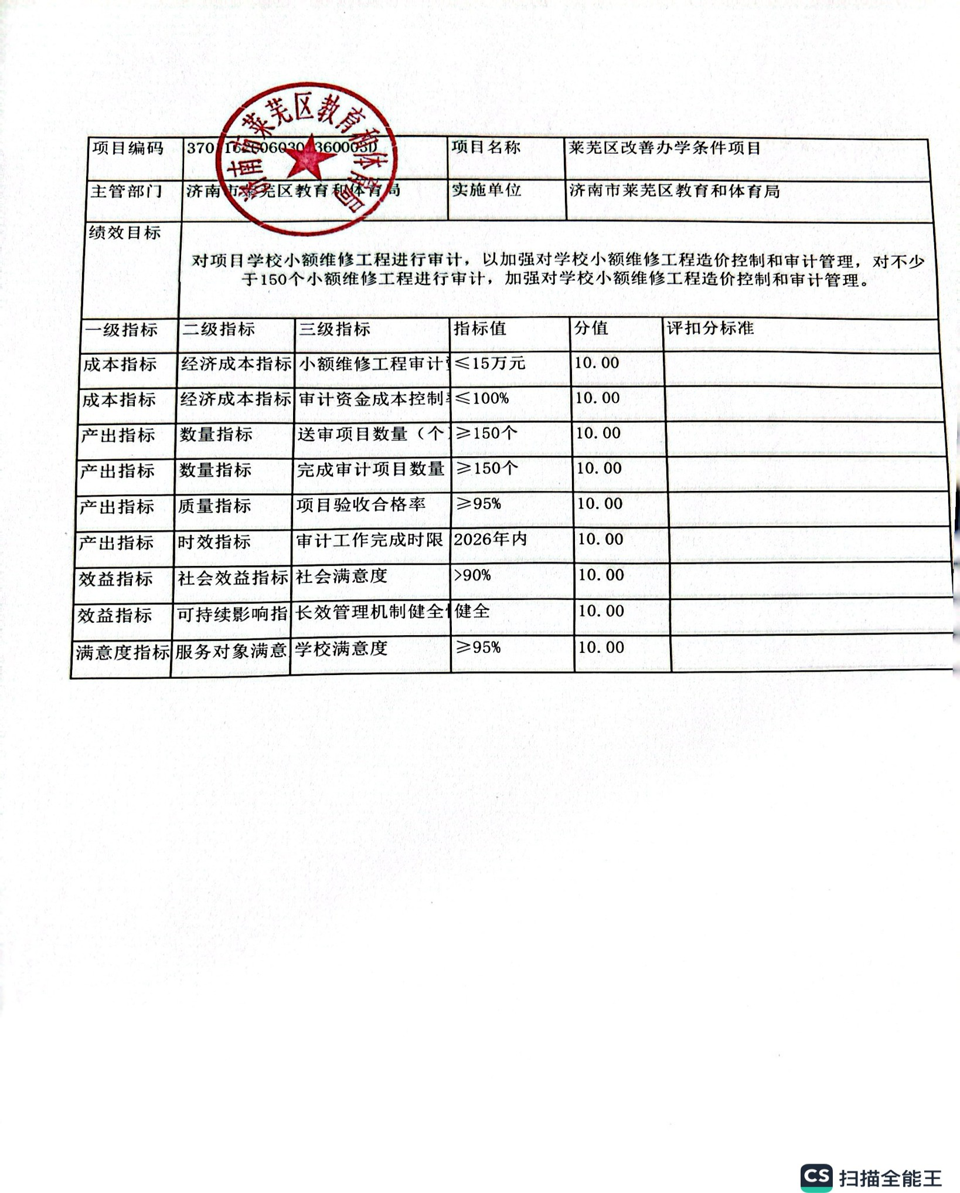

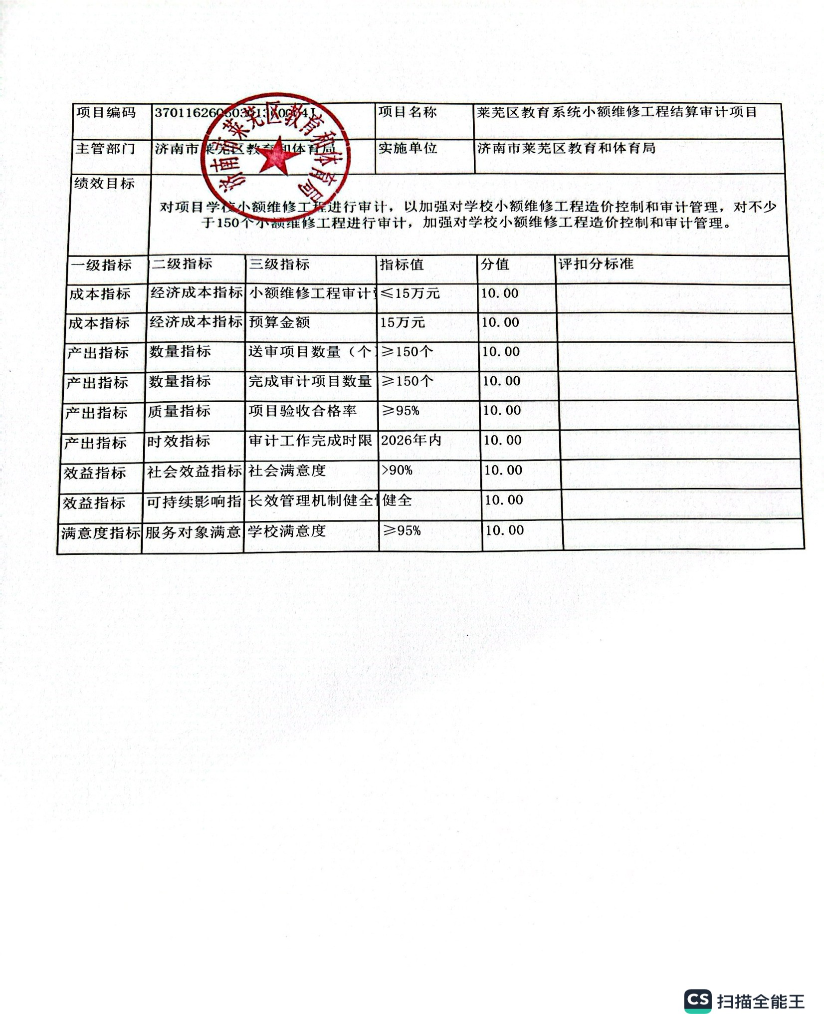

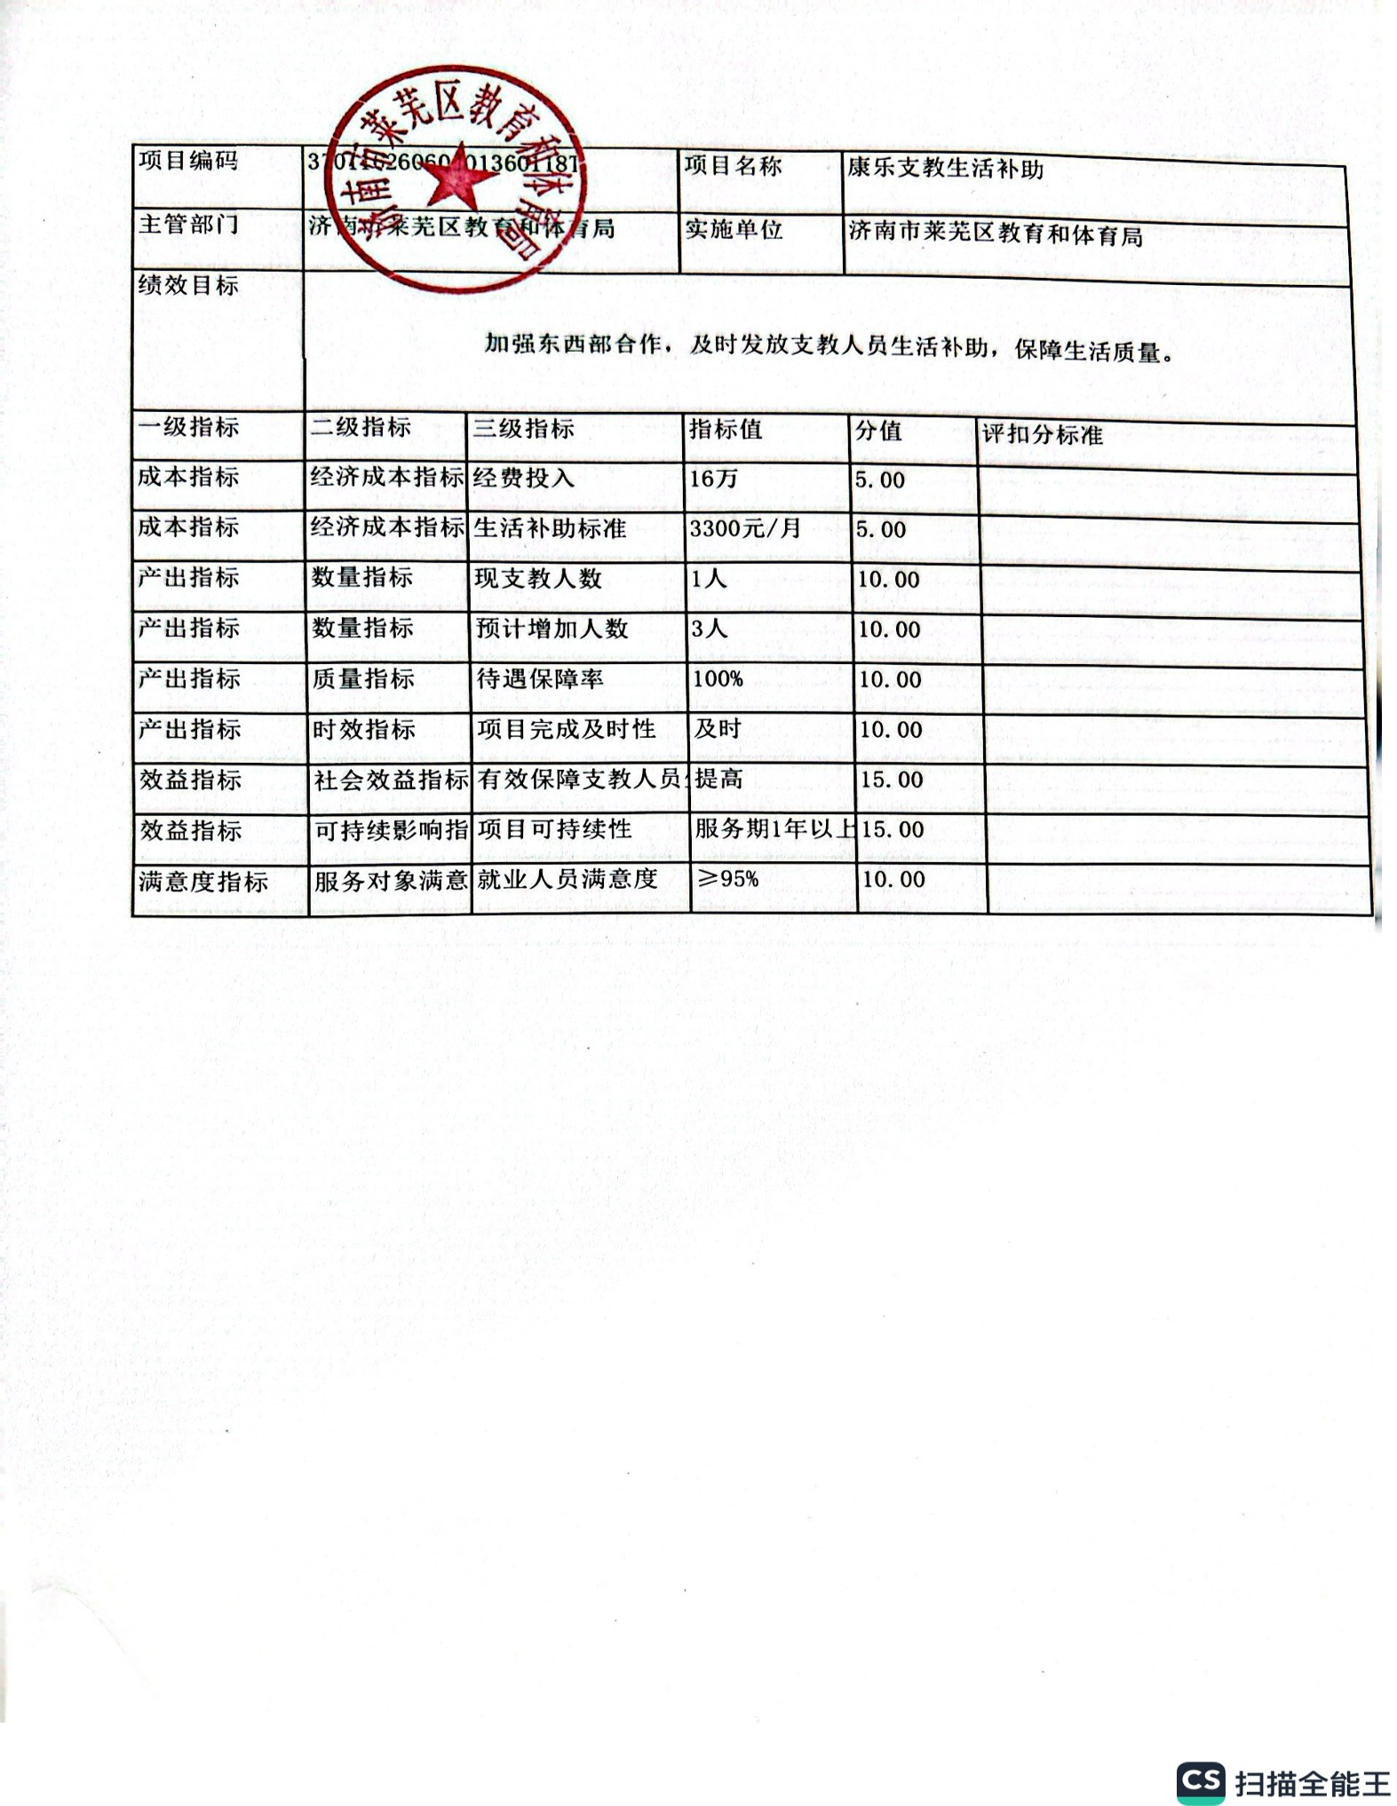

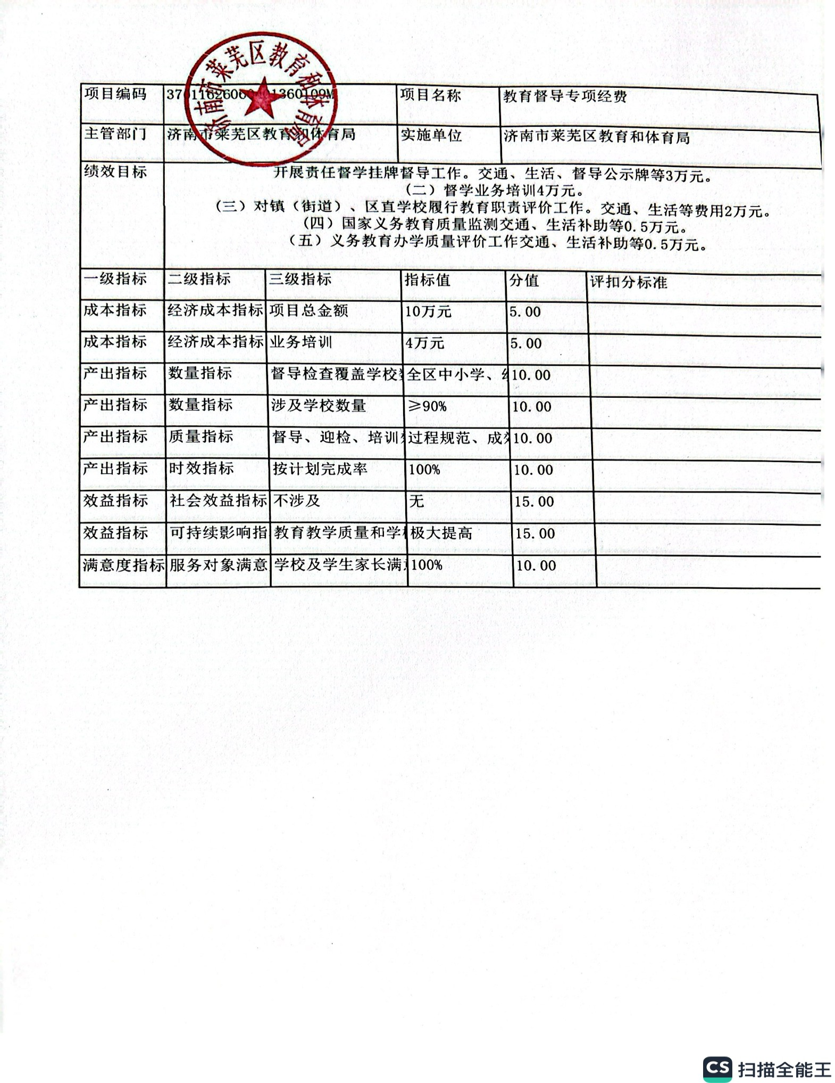

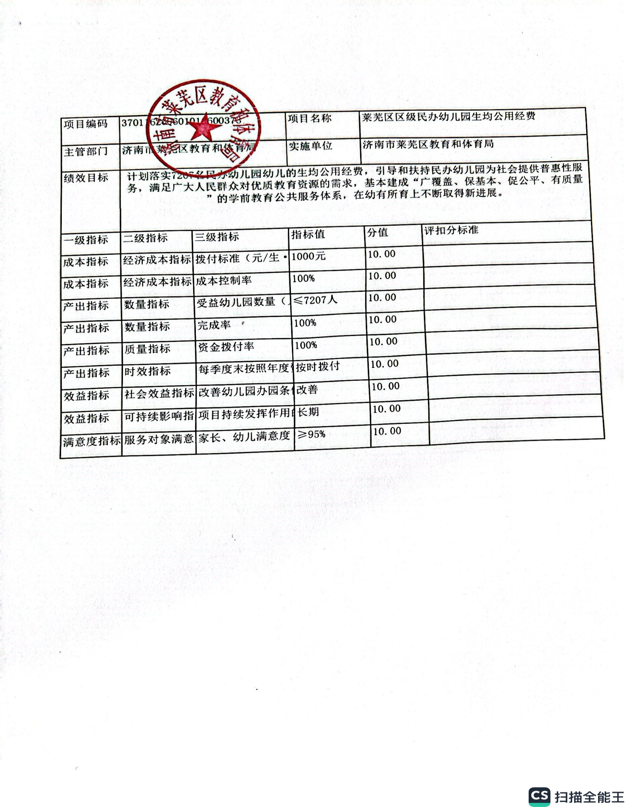

第四部分

名词解释

一、财政拨款收入：指由区级财政拨款形成的部门收入，包括一般公共预算拨款收入、政府性基金预算拨款收入和国有资本经营预算拨款收入。
二、财政专户管理资金：指缴入财政专户、实行专项管理的高中以上学费、住宿费、高校委托培养费、函大、电大、夜大及短训班培训费等教育收费。
三、事业收入：指事业单位开展专业业务活动及辅助活动所取得的收入，不含纳入财政专户管理的教育收费。
四、事业单位经营收入：指事业单位在专业业务活动及其辅助活动之外开展非独立核算经营活动取得的收入。
五、其他收入：指除“财政拨款收入”“财政专户管理资金”“事业收入”“事业单位经营收入”“上级补助收入” “附属单位上缴收入”等以外的收入。主要包括利息存款收入、事业单位固定资产出租收入等。
六、上级补助收入：指单位从主管部门和上级单位取得的非财政补助收入。
七、附属单位上缴收入：指本部门所属纳入部门预算编报范围的单位按有关规定上缴的收入。
八、使用非财政拨款结余：指本单位在预计用当年的“财政拨款收入”“财政专户管理资金收入”“事业收入”“事业单位经营收入”“上级补助收入”“附属单位上缴收入”“其

他收入”等不足以安排当年支出的情况下，使用以前年度积累结余弥补本年度收支缺口的资金。
九、上年结转：指以前年度尚未完成、结转到本年仍按原规定用途继续使用的资金。
十、基本支出：指为保障机构正常运转、完成日常工作任务而发生的人员支出和日常公用支出。
十一、项目支出：指在基本支出之外为完成特定任务和事业发展目标所发生的支出。
十二、上缴上级支出：指下级单位上缴上级的支出。
十三、事业单位经营支出：指事业单位在专业业务活动及其辅助活动之外开展非独立核算经营活动发生的支出。
十四、对下级单位补助支出：指对下级单位补助发生的支出。
十五、结转下年：指以前年度预算安排、因客观条件发生变化无法按原计划实施，需延迟到以后年度按原规定用途继续使用的资金。
十六、“三公”经费：指区级部门单位安排的因公出国
（境）费、公务用车购置及运行费和公务接待费。其中，因公出国（境）费反映单位公务出国（境）的国际差旅费、国外城市间交通费、住宿费、伙食费、培训费、公杂费等支出；公务用车购置及运行费反映单位公务用车车辆购置支出（含车辆购

置税）及燃料费、维修费、过路过桥费、保险费、安全奖励费用等支出；公务接待费反映单位按规定开支的各类接待（含外宾接待）支出。
十七、机关运行经费：指为保障行政单位（包括参照公务员法管理的事业单位）运行用于购买货物和服务的各项资金，包括办公及印刷费、邮电费、差旅费、会议费、福利费、日常维修费、专用材料及一般设备购置费、办公用房水电费、办公用房取暖费、办公用房物业管理费、公务用车运行维护费以及其他费用。

